グローバル補助金プロジェクト終了報告書（援助クラブ用）

1. 基本情報
・プロジェクト名：苗栗県泰安郷南三村落識字教育中心
・GG番号：GG2571134 ・プロジェクト実施期間：2025年1月31日～2025年12月31日
国際提唱クラブ名：苗栗ロータリークラブ ・地区番号：3501

2. プロジェクトの概要
・目的：泰安郷南三村に読書スペースを提供し、同地域の住民の識字率を向上させる。
・活動内容の概要：南三村の主な住民であるタイヤル族の原住民に環境の整った図書施設を提供する。
・対象地域・対象者：泰安郷南三村の教師、学生、地域住民

3. 主要な活動と成果
・参加内容：同奉仕事業を確認するため現地訪問視察を行った。
・参加日：2025年6月11日
・感想：ITを活用した図書室が整備されており、今後多くの学生や地域住民が利用することを期待している。

4. 財務報告（概要）
・プロジェクト総費用（USD）：54,096ドル ・2720地区のDDF（USD）：4,311ドル
・クラブ現金拠出金（USD）：1,473ドル

5. 写真および資料添付
・活動中の写真： 点（別添）・パンフレット・チラシ等（あれば）・メディア掲載記事（あれば）
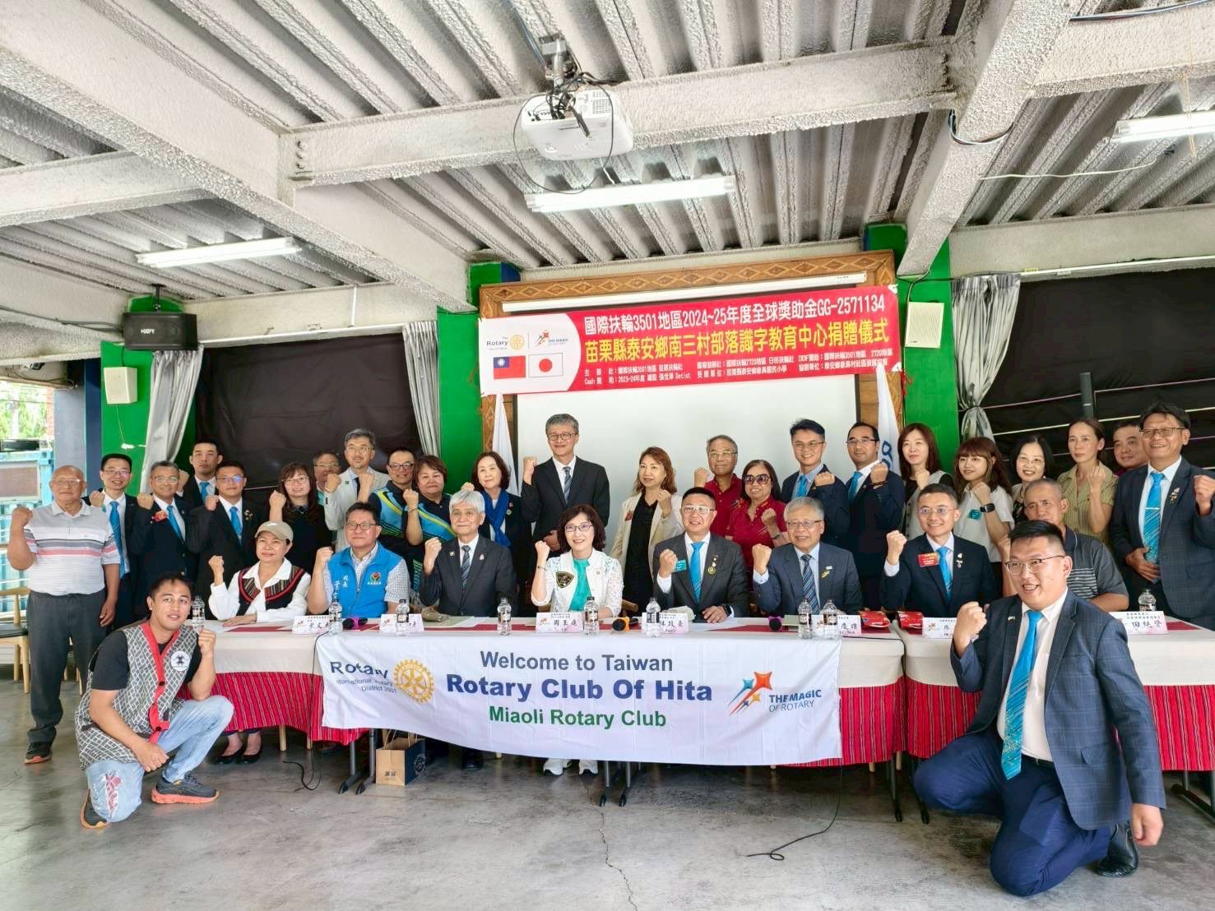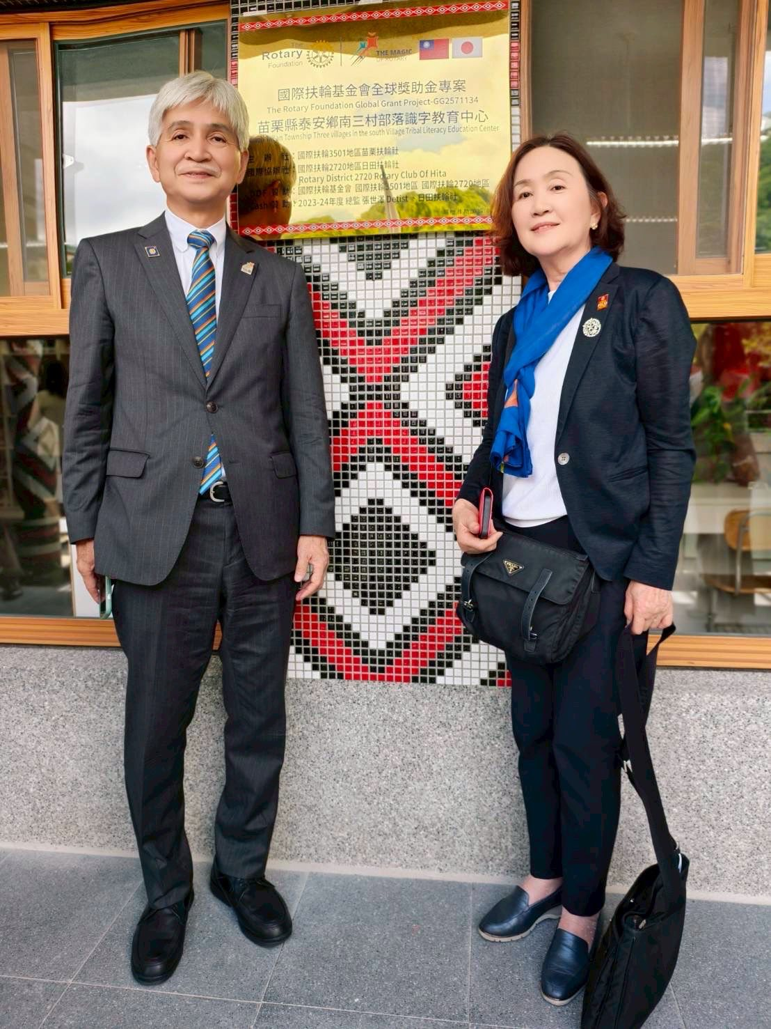
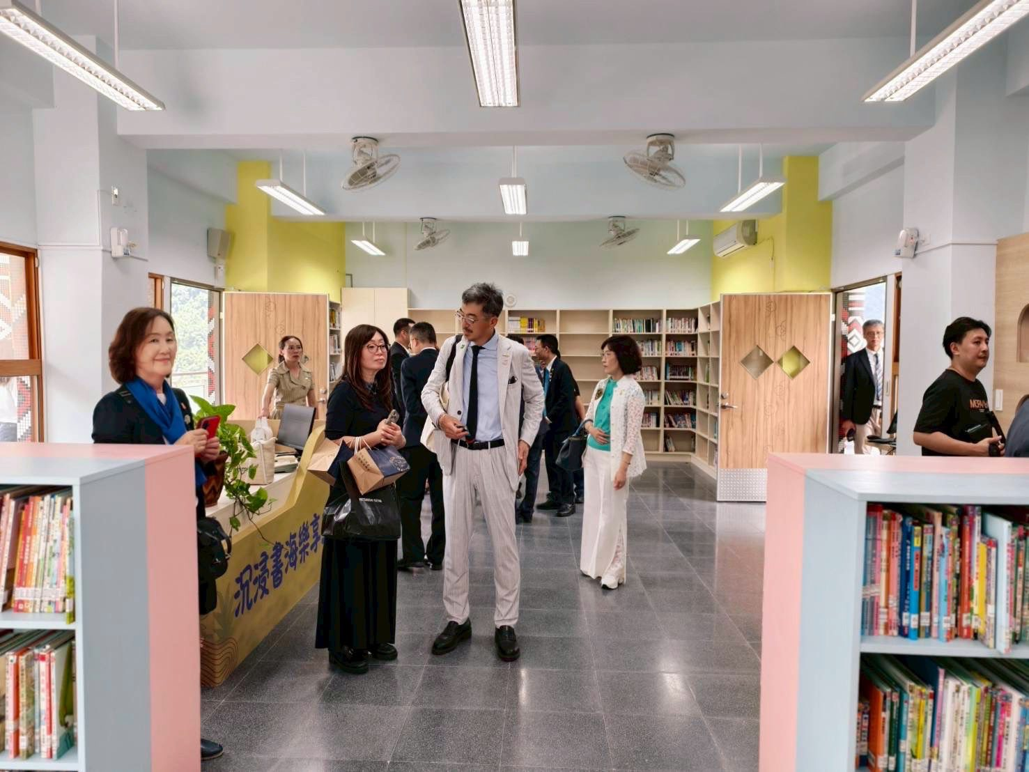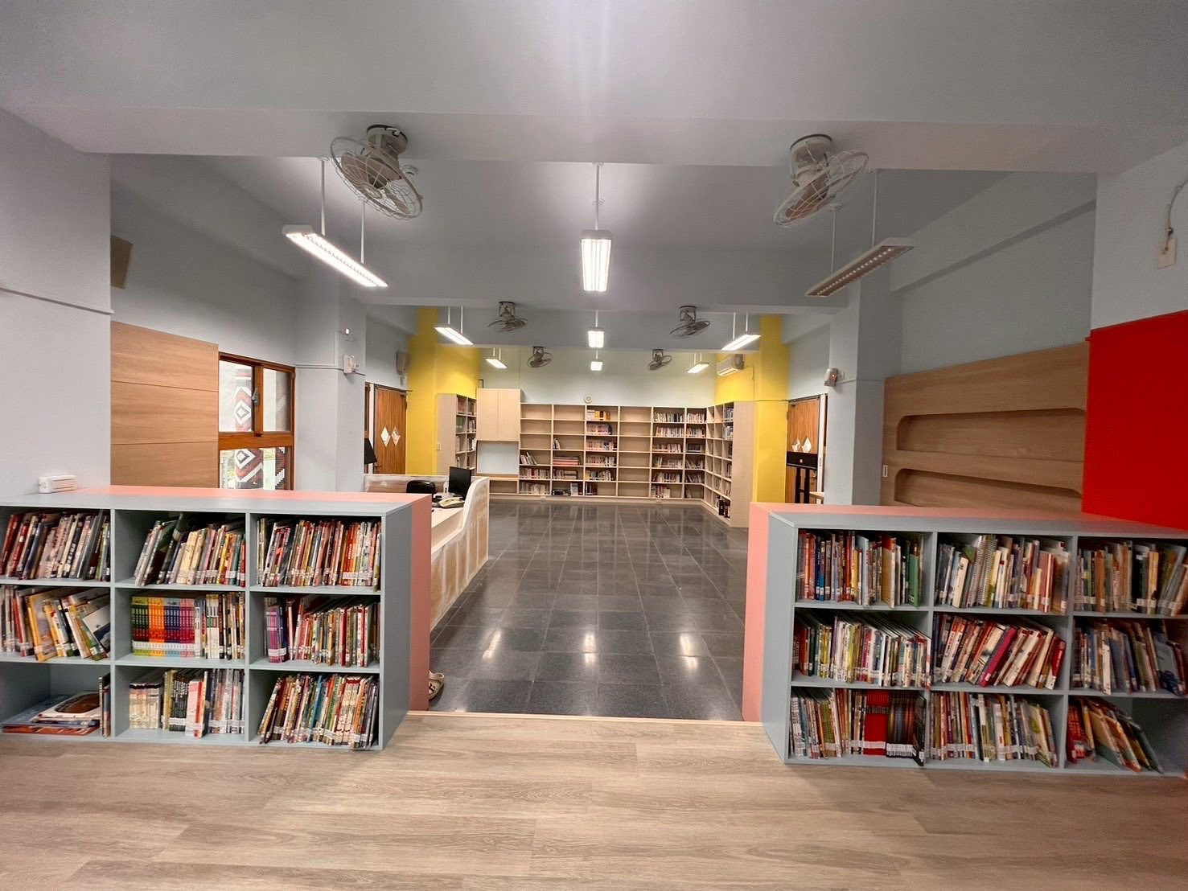

6. プロジェクトの評価と今後の展望
・目標の達成度：図書室は計画通り整備されており、在庫書籍なども充実していた。
・得られた教訓：青少年に学ぶ機会を与えることは非常に重要であると感じた。
・今後の継続的な活動またはフォローアップの予定：2025年10-11月頃再度現地を訪問予定

7. 財団へのご意見（任意）
今後多くのクラブがこのグローバル補助金事業を積極的に活用できるよう、支援や協力をお願いします。

8. 提出者情報
・氏名：膳所和彦 所属クラブ：日田RC ・メールアドレス：kazuhikopanda331@gmail.com 提出日：2025年6月30日

